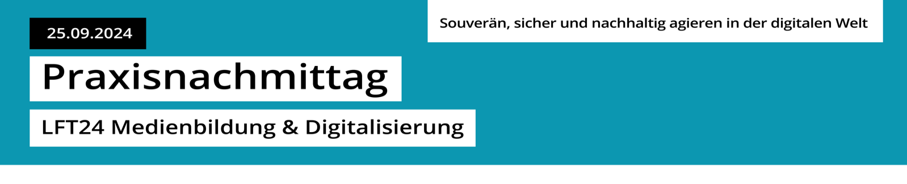
#Lernen gestalten mit KI

Aufgaben
DeepStory – Portraits kolorieren und zum Sprechen bringen
am Beispiel von „MyHeritage“
(Familienstammbäume)
- Fotos Kolorieren, Distanz abbauen
- nur in der Vollversion möglich
- Anwendung im Unterricht über Account der Lehrkraft (Datenschutz beachten!)
- Beispiel: Industrielle Revolution: der Chemiker Justus Liebig
- Software "LiveStory"
- arbeitet nicht mit Originalaufnahmen,
sondern mit KI-generierter Vertonung aus
140 Stimmen
Aufgabe:
Suchen Sie vorab eine historische Persönlichkeit und Originaltexte für diese Unterrichtsidee!
Entwerfen Sie in Zusammenarbeit mit der Klasse einen neuen aussagekräftigen Text für das Unterrichtsthema, das die Kernideen der historischen Persönlichkeit auf den Punkt bringt und eine Zusammenfassung seiner Aussagegen in seinem Sprachstil darstellt.
Lassen Sie dann die Persönlichkeit selbst erzählen!
Beispiel: Industrielle Revolution: der Chemiker Justus Liebig wird animiert – in der App spricht er den Text



